LA STORIA, GLI OMICIDI, LE STRAGI E I TRAFFICI ILLECITI DEL CLAN DEI CASALESI SVELATI DAL COLLABORATORE DI GIUSTIZIA DOMENICO BIDOGNETTI NEL LIBRO


Dal traffico illecito di rifiuti all’omicidio di Don Peppe Diana, attraverso la storia del clan dei casalesi, sono questi alcuni degli argomenti svelati dal collaboratore di giustizia Domenico Bidognetti al giornalista Fabrizio Capecelatro, che li ha raccolti in un romanzo verità su oltre 20 anni di storia criminale italiana: IL SANGUE NON SI LAVA (ABeditore).
Sullo sfondo della ricostruzione dei più famosi fatti di cronaca, che in quegli anni portarono il Presidente degli Stati Uniti Barack Obama a definire il clan dei Casalesi la quarta organizzazione mondiale più pericolosa al mondo, la sua storia personale e soprattutto la sua scelta di collaborare con la giustizia. Una collaborazione definita «preziosa e decisiva» dal Magistrato Giovanni Conzo, in prima linea nel contrasto alla criminalità organizzata, nella prefazione al libro.
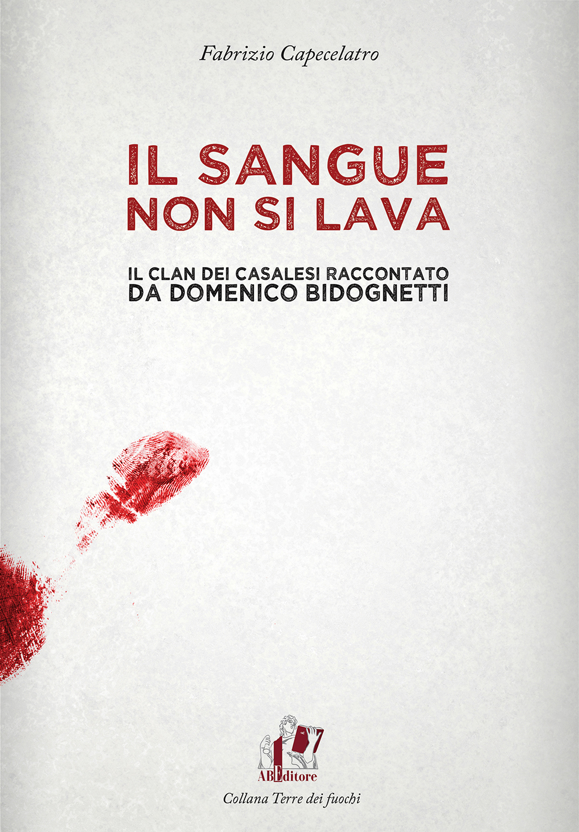
Una collaborazione sofferta e dolorosa, tanto da portare Don Luigi Ciotti, Presidente di Libera, a dichiarare pubblicamente: «Credo che questa comunità debba ringraziare dal profondo del suo cuore Mimì Bidognetti, figlio di Umberto, che è stato ucciso perché Mimì ha trovato la forza, il coraggio di collaborare con la giustizia».
E, dopo aver testimoniato in Tribunale l’organizzazione e la ferocia del clan dei Casalesi, ora Domenico Bidognetti decide di portare la sua esperienza fuori dalla aule giudiziarie. Nel libro “Il sangue non si lava” (ABeditore) ripercorre la storia del clan dei casalesi sin dalla sua nascita sulla carcassa del clan Bardellino, ricostruisce le dinamiche del traffico illecito di rifiuti e di tutti gli altri affari in cui il clan era coinvolto. Racconta, dalla posizione privilegiata che può avere soltanto chi è stato ai vertici dell'organizzazione criminale, i più importanti omicidi, compreso quello di Don Peppe Diana, le più sanguinose guerre di camorra e le più note stragi, come quella di “San Gennaro” a Castel Volturno. Tratteggia, infine, i profili dei più noti boss della camorra napoletana e della mafia casertana, descrivendone caratteristiche che può rivelare solo chi li ha conosciuti personalmente.
«Questi racconti, senza questo libro, sarebbero rimasti chiusi negli archivi dei palazzi di giustizia e invece ora possono diventare di monito per chiunque», conclude il magistrato anticamorra Giovanni Conzo.

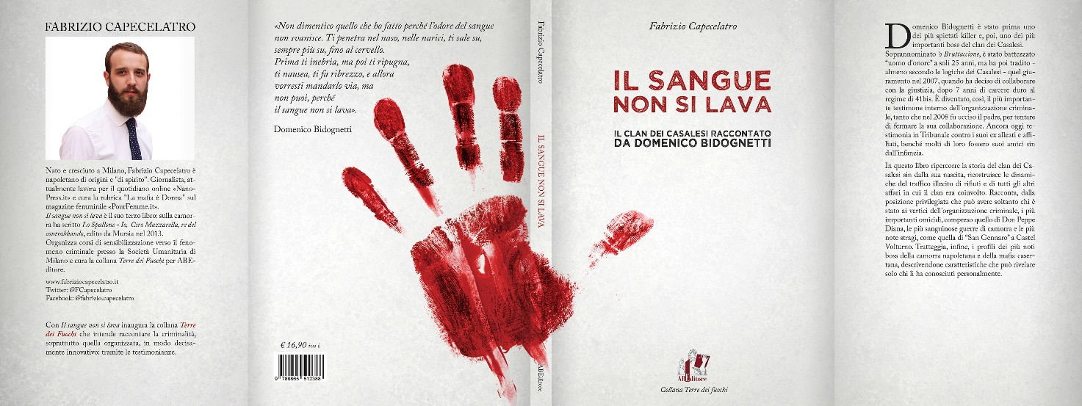

IL PERSONAGGIO
Domenico Bidognetti è stato prima uno dei più spietati killer e, poi, uno dei più̀ importanti boss del clan dei casalesi. Soprannominato 'o Bruttaccione, è stato battezzato “uomo d'onore” a soli 25 anni, ma ha poi tradito - almeno secondo le logiche dei casalesi - quel giuramento nel 2007, quando ha deciso di collaborare con la giustizia, dopo 7 anni di carcere duro al regime di 41bis. È quindi diventato il più importante testimone interno dell'organizzazione criminale, tanto che nel 2008 fu ucciso il padre per tentare di fermare la sua collaborazione. Ancora oggi testimonia in Tribunale contro i suoi ex alleati e affiliati.

L’AUTORE
Nato e cresciuto a Milano, Fabrizio Capecelatro è napoletano di origini e "di spirito". Giornalista, attualmente lavora per il quotidiano online «NanoPress.it» e cura la rubrica "La mafia è Donna" sul magazine femminile «PourFemme.it». "Il sangue non si lava" è il suo terzo libro: sulla camorra ha scritto "Lo Spallone - Io, Ciro Mazzarella, re del contrabbando", edito da Mursia nel 2013. Organizza corsi di sensibilizzazione verso il fenomeno criminale presso la «Società Umanitaria» di Milano e cura la rubrica “Terre dei fuochi” per ABEditore.

L’EDITORE
ABEditore (via A. Grasselli, 4 - Milano) nasce per dare voce ad un sapere libero e aperto, al di là di ogni steccato ideologico, avendo come obiettivo un’immagine di cultura esistenzialmente decisiva e umanamente affascinante. Con “Il sangue non si lava” inaugura la collana “Terre dei fuochi” che intende raccontare la criminalità, soprattutto quella organizzata, in modo decisamente innovativo: tramite le testimonianze.

